Отчет по лабораторной работе.

*Буканов Глеб. 381907-2.*

Предмет: МИПИС.

Номер лабораторной работы: 7.

Количество потоков обслуживания – 5;

Количество запросов – 100;

Результаты моделирования многоканальной системы массового обслуживания.

$λ=1000, μ=100$

Приведенная интенсивность потока заявок: $ρ=10;$

Вероятность простоя системы: $P_{0}≈ 0,0006767$;

Вероятность отказа системы: $P_{n}≈ 0,5639522$;

Относительная пропускная способность:

Абсолютная пропускная способность:

Среднее число занятых процессов:

Полученные результаты работы при моделировании:

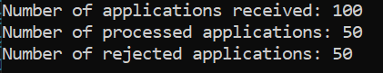

Результаты вычислений практически совпадают с полученными. Ориентируюсь на вероятность отказа системы.

$λ=200, μ=10$

Приведенная интенсивность потока заявок: $ρ=20;$

Вероятность простоя системы: ;

Вероятность отказа системы: ;

Относительная пропускная способность:

Абсолютная пропускная способность: $A≈ 47,1284026;$

Среднее число занятых процессов: $k≈ 4,71284026;$

Полученные результаты работы при моделировании:

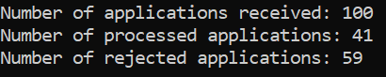

Результаты вычислений сильно отличаются от полученных. Ориентируюсь на вероятность отказа системы.

$λ=3500, μ=100$

Приведенная интенсивность потока заявок: $ρ=35;$

Вероятность простоя системы: ;

Вероятность отказа системы: ;

Относительная пропускная способность:

Абсолютная пропускная способность:

Среднее число занятых процессов:

Полученные результаты работы при моделировании:

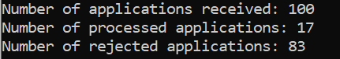

Результаты вычислений практически совпадают с полученными. Ориентируюсь на вероятность отказа системы.

В ходе процесса моделирования многоканальной системы массового обслуживания были сделаны следующие вывод, что результаты вычислений частично подтверждают результаты, полученные при моделировании. Данное расхождение может зависеть от многих факторов: способы и методы моделировании системы, ошибки вычислений, системные ошибки и другие.